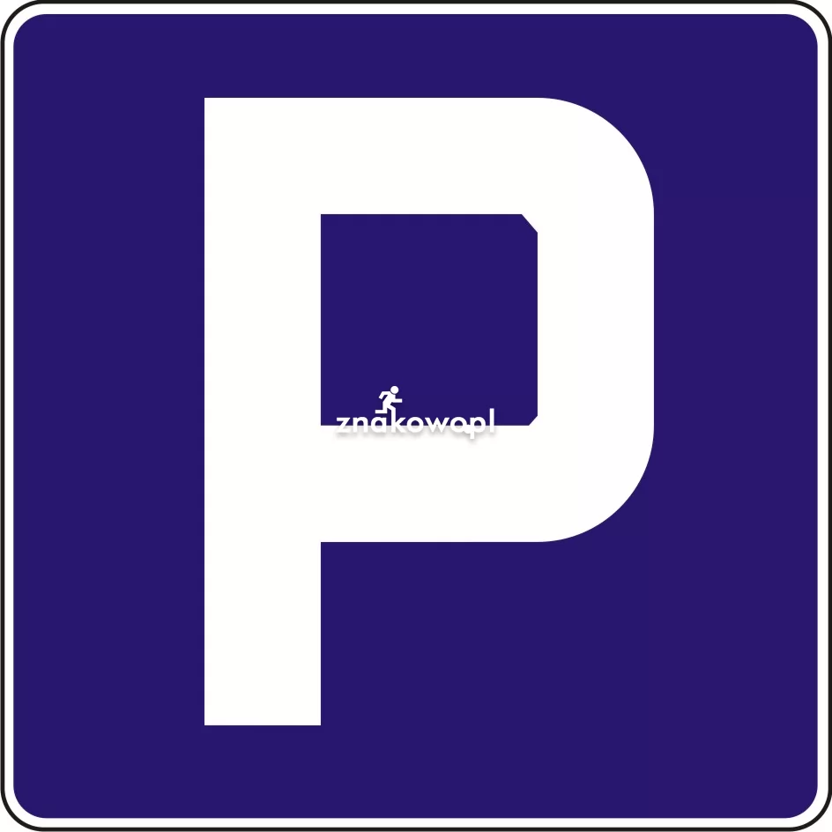

4 SZTUKI

Parking D-18 - znak drogowy, pionowy, informacyjny.

Wymiary 40x40 cm
Tarcze wykonane z blachy stalowej ocynkowanej o grubości 1,25 mm, pokryte folią I generacji (typ I).

Znaki wykonane z tworzywa odpornego na warunki atmosferyczne
Znaki w kolorze białym , treśc w kolorze czarnym
Wymiary szer. 350mm/ wys. 250mm

1 SZTUKA

WYDZIAŁ TRANSPORTU
STACJA OBSŁUGI POJAZDÓW

PRZYJĘCIE
I WYDANIE POJAZDÓW

1 SZTUKA

WYDZIAŁ TRANSPORTU
STACJA OBSŁUGI POJAZDÓW

SZKODY
KOMUNIKACYJNE

1 SZTUKA

WYDZIAŁ TRANSPORTU
STACJA OBSŁUGI POJAZDÓW

POJAZDY
PRYWATNE

1 SZTUKA

WYDZIAŁ TRANSPORTU
STACJA OBSŁUGI POJAZDÓW

OBSŁUGA
KLIENTÓW

